OÜ I.V.A.P.G

Reg nr 10537741

Esindaja Olga Pivovarova

55558360

ivapgpaldiski@gmail.com

# Transpordiametile

# 20.06.2025

# TAOTLUS

Palume riigitee ääres asuvale kinnistule juurdepääsu kooskõlastuse.

ligipääsu iseloom –alaline

**Jirti tee 43101:001:2372** kinnistu kasutusotstarve on transpordimaa

Kuna kõrval tükid (8tk) on planeeritud muuta elamumaaks, siis prognoositav liiklussagedus on umbes 48 korda päevas.

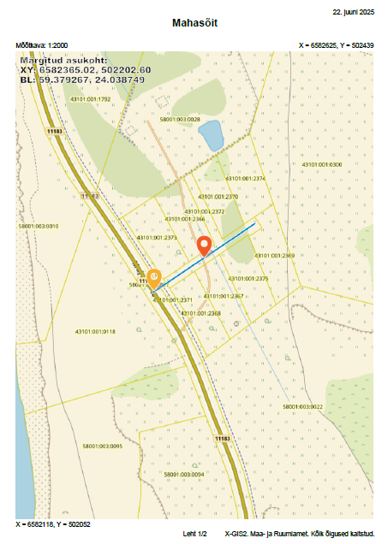

Lugupidamisega

*(allkiri)*

OÜ I.V.A.P.G